CentOS7
CentOS（Community Enterprise Operating System，中文意思是：社区企业操作系统）是Linux发行版之一，它是来自于Red Hat Enterprise Linux依照开放源代码规定释出的源代码所编译而成。
安装步骤：
一，在虚拟机中安装CentOS7：
1，在电脑上安装虚拟机软件VMware。
2，打开VMware，新建虚拟机。
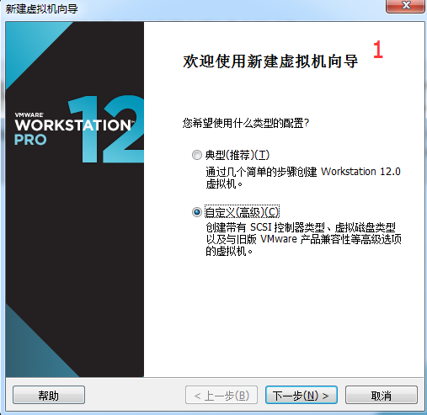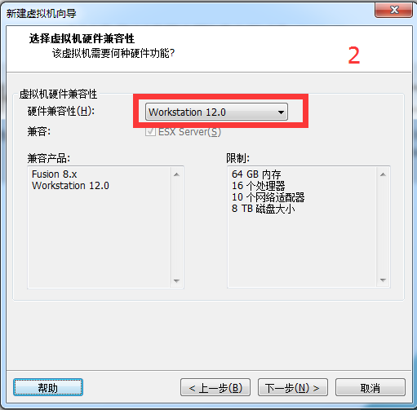
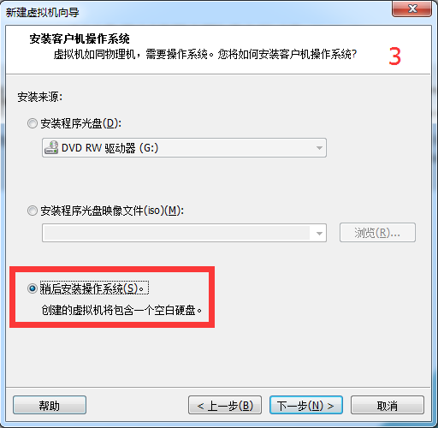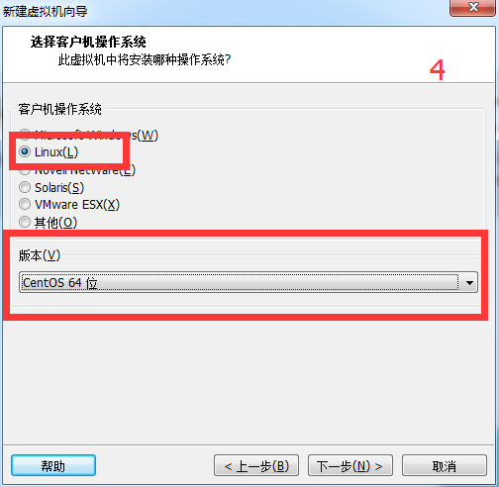
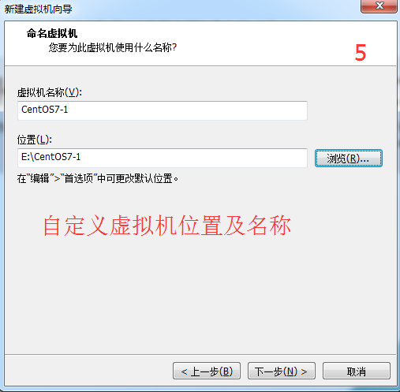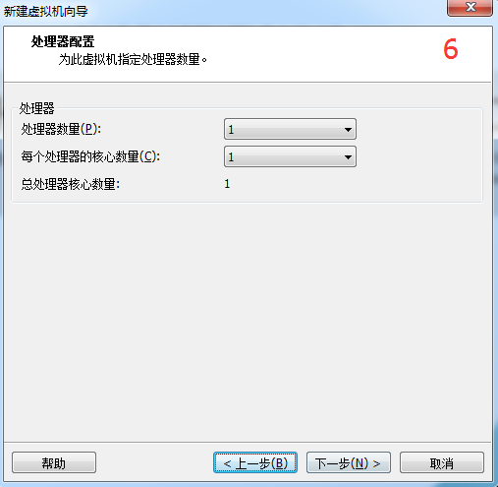
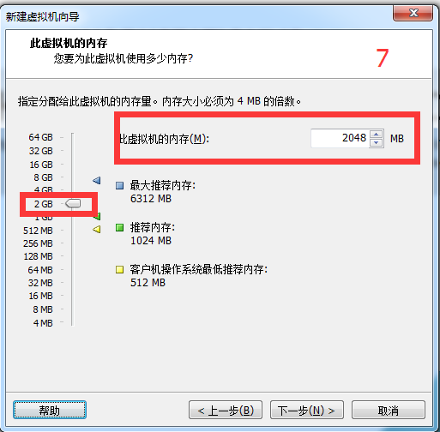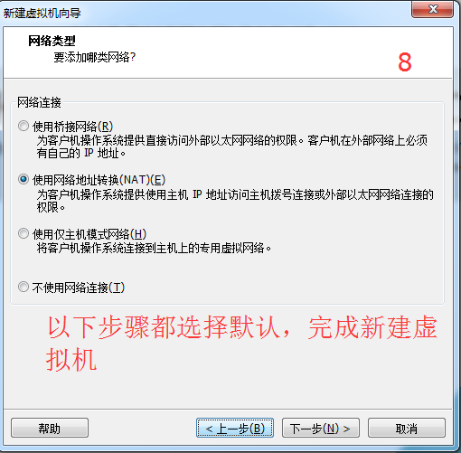

3，选择相应.iso镜像。
CentOS-7.0-1406-x86_64-DVD.iso镜像文件下载地址
http://www.xitongzhijia.net/linux/201603/69219.html
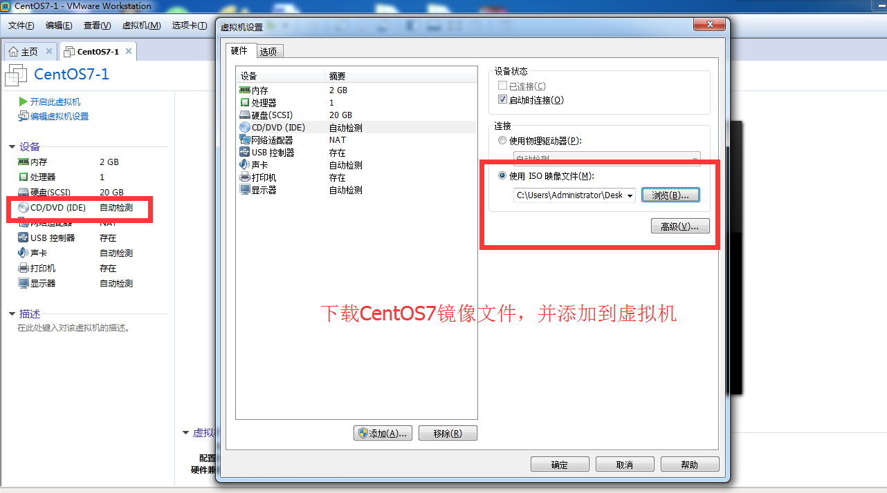

4，开启虚拟机
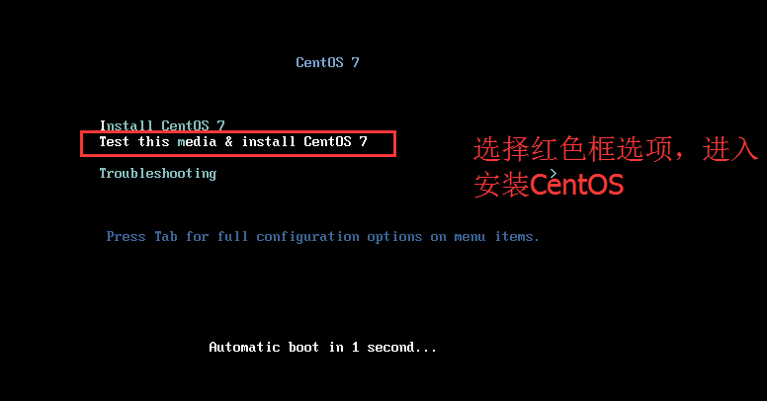
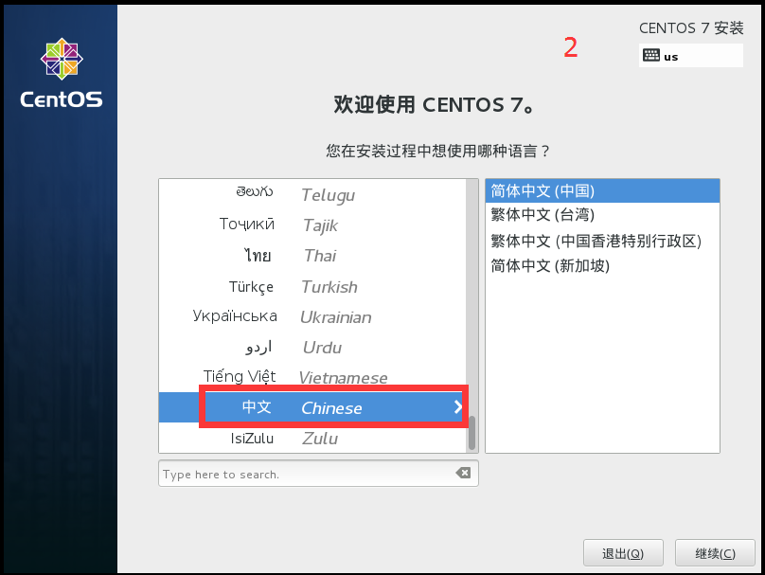
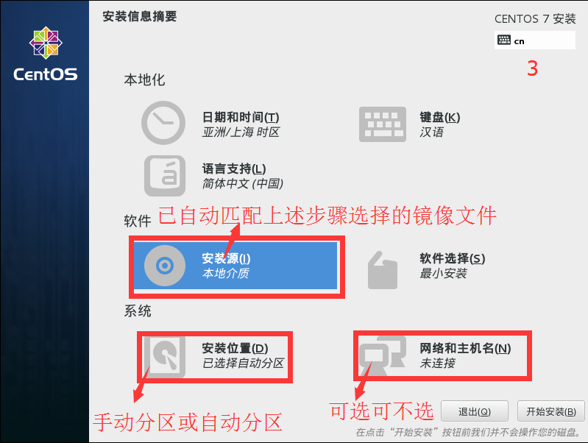

手动分区：
参考文档http://www.jb51.net/article/97386.htm
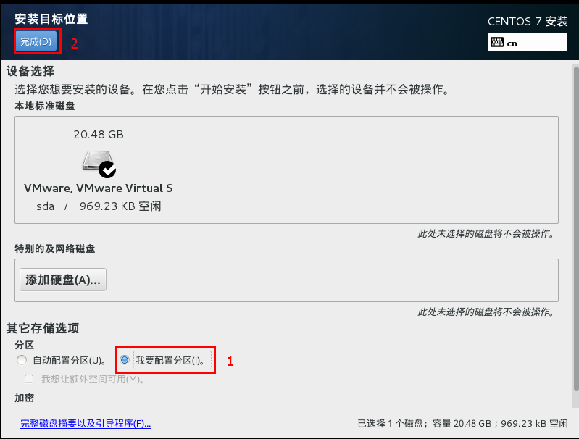
选择“我要配置分区“，点左上角的“完成”，进入下面的界面：
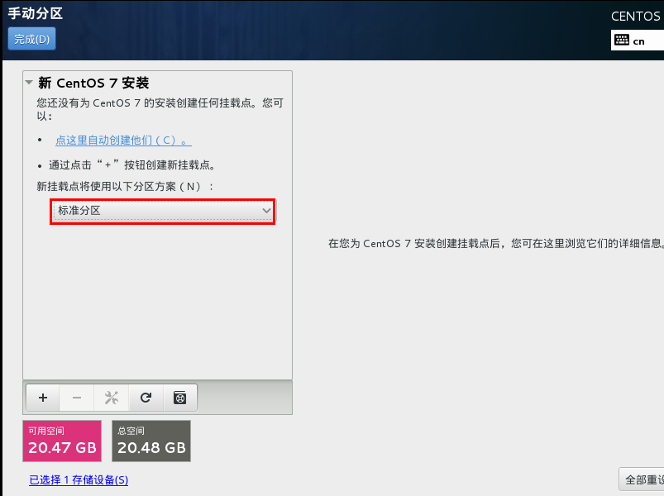
根据上图所示，分区方案选择“标准分区”。并开始挂载分区：
将/boot分区设为200M：
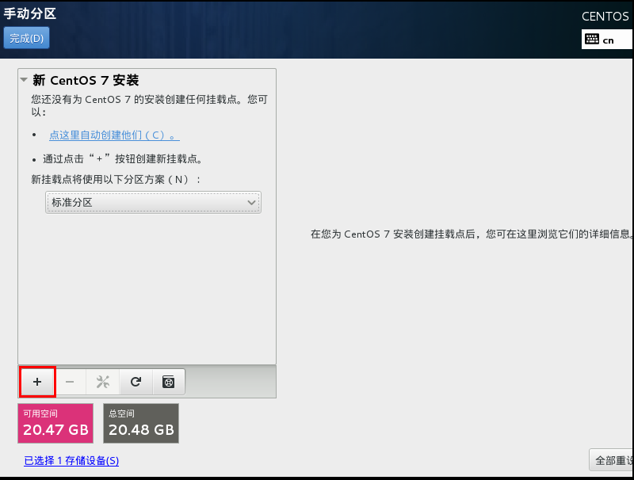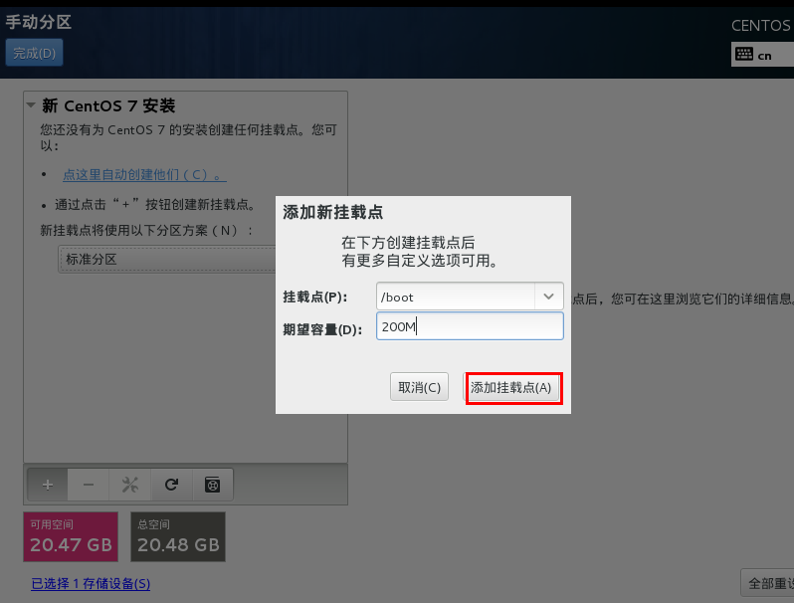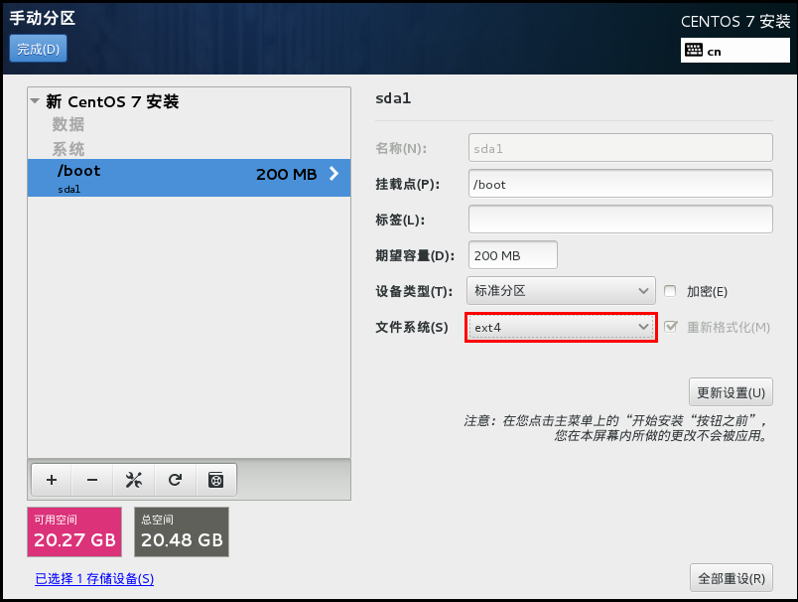
将swap分区设为2G：（这里不用修改文件系统方式，默认的方式为swap即可）
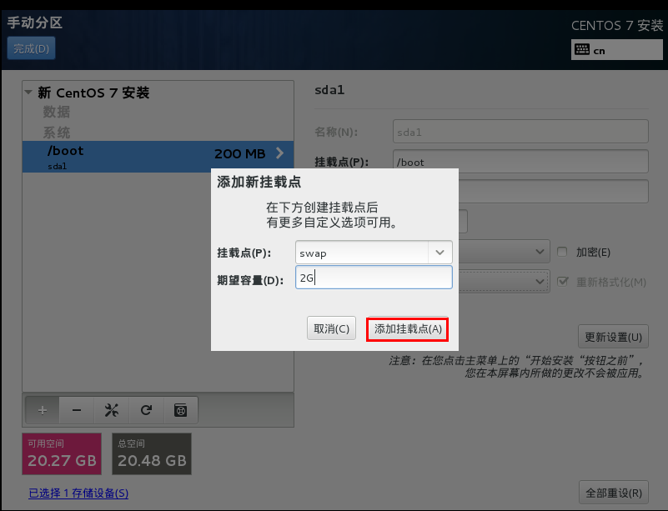
将/home目录设置为2G：
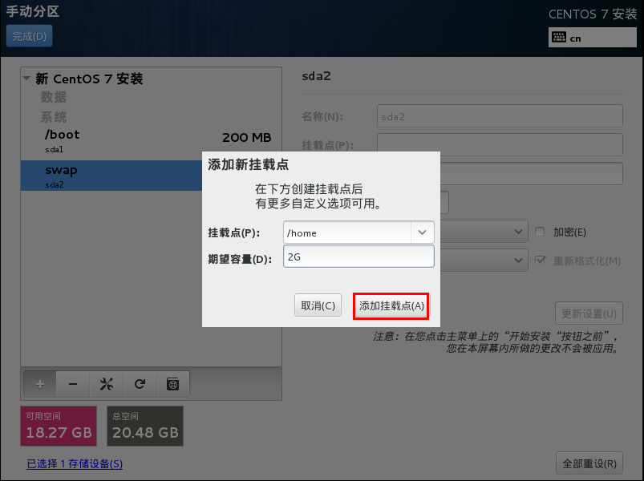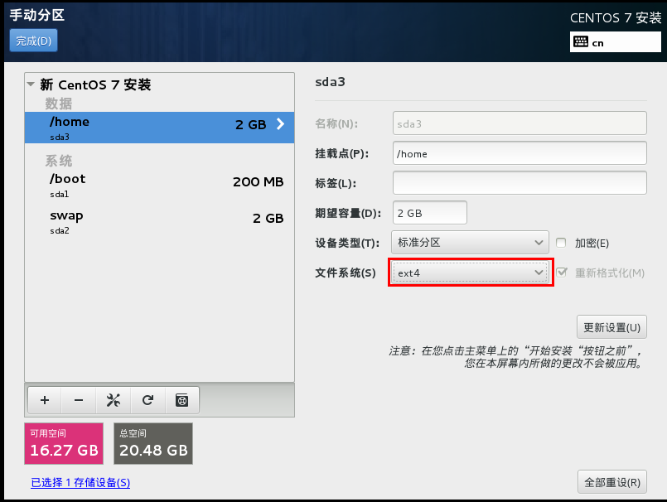
最后，给根分区/分配剩余的全部空间：
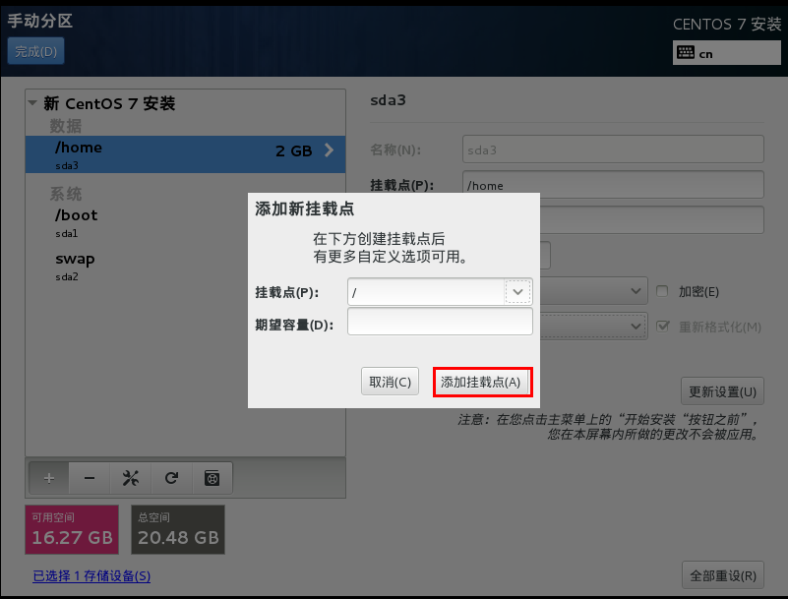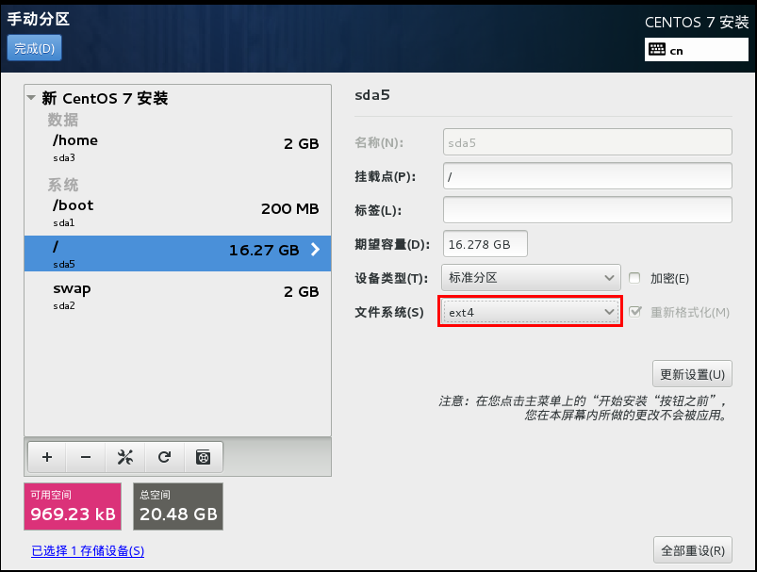
分配完了，单击左上角的“完成”，出现如下界面：
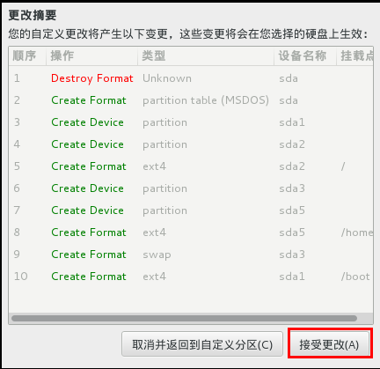
接受更改就行了。

分区配置完成，点击安装
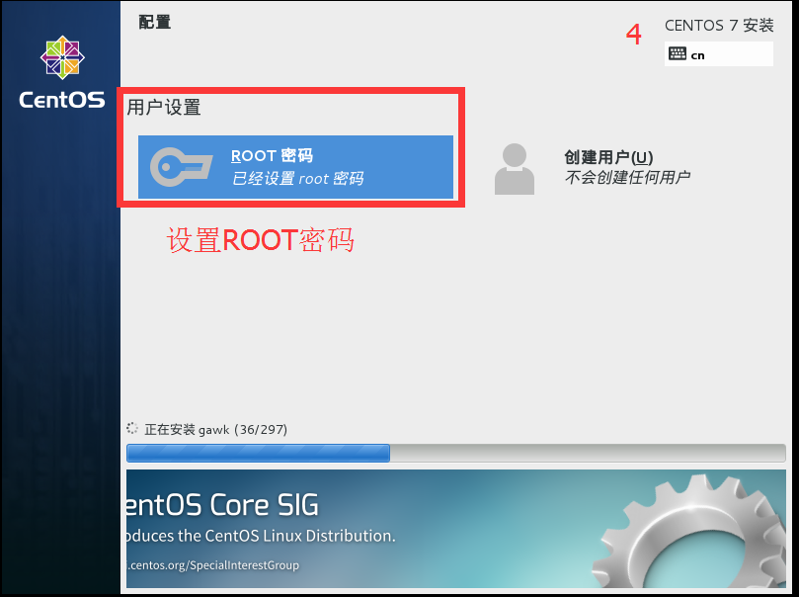
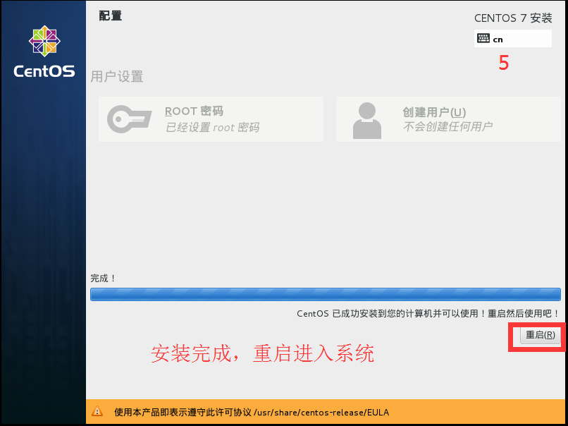
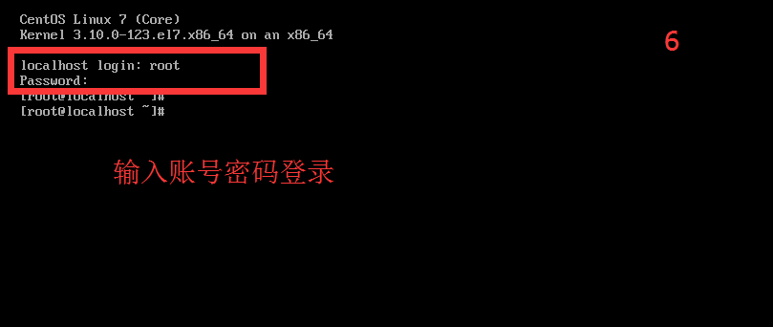

U盘安装CentOS7：
1，下载UltraISO软件，使用UltraISO刻录镜像至U盘内。

2，再将CentOS-7.0-1406-x86_64-DVD.iso镜像拷贝到U盘内。

3，设置开机u盘先启动。
1，开机按Del键进入该BIOS设置界面，选择高级BIOS设置Advanced BIOS Features。
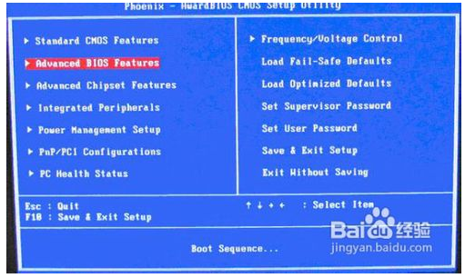
2，高级BIOS设置（Advanced BIOS Features）界面，首先选择硬盘启动优先级： Hard Disk Boot Priority
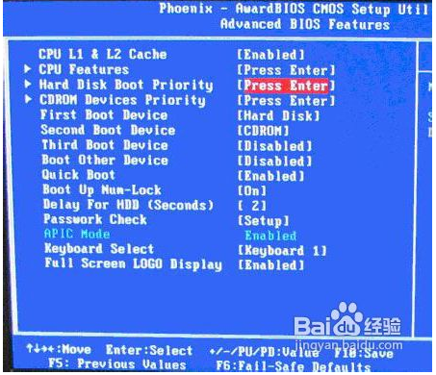
3，硬盘启动优先级（Hard Disk Boot Priority）选择：使用小键盘上的加减号“+、 -”来选择与移动设备，将U盘选择在最上面。然后，按ESC键退出，回到上 图的设置界面。
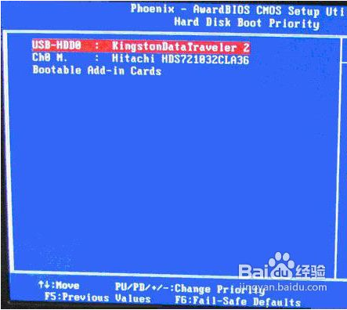
4，再选择第一启动设备（First Boot Device）：该版本的BIOS这里没有U盘的 “USB-HDD”、“USB-ZIP”之类的选项，经尝试选择移动设备“Removable” 不 能启动，但选择“Hard Disk”可以启动电脑。
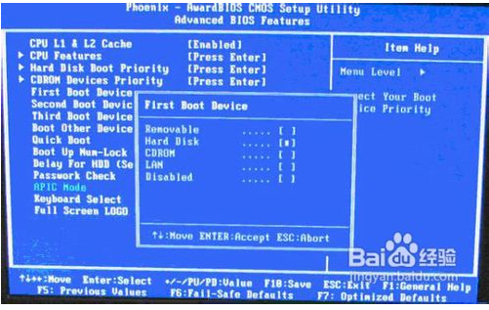
4，进入centos7安装界面，安装步骤跟上述虚拟机安装一样。

